**МИНИСТЕРСТВО ОБРАЗОВАНИЯ РЕСПУБЛИКИ БЕЛАРУСЬ УЧРЕЖДЕНИЯ ОБРАЗОВАНИЯ “БРЕСТСКИЙ ГОСУДАРСТВЕННЫЙ ТЕХНИЧЕСКИЙ УНИВЕРСИТЕТ”**

**КАФЕДРА ИНТЕЛЛЕКТУАЛЬНЫХ ИНФОРМАЦИОННЫХ ТЕХНОЛОГИЙ**

Лабораторная работа №3

По дисциплине “Основы алгоритмизации и программирования”

Тема: “Условные операторы языка программирования Си”

**Выполнил:**

Студент группы ИИ-23 Макаревич Н.Р.

**Проверила:**

Гирель Т.Н.

**БРЕСТ 2022**

**Вариант 2**

**Цель работы:** изучить особенности использования условных операторов if и switch.

**Задания по варианту:**

1. **Решить задачу:**

Из трех данных чисел выбрать наименьшее и наибольшее.

1. **Решить уравнение:**
$$x=\left\{\begin{aligned}\frac{a}{b}+5, если a<b \\ -5, если a=b \\ \frac{a*a-b}{b}, если a>b\end{aligned}\right.$$

2. **Решить задачу:**

Дан номер месяца. Вывести число дней в этом месяце для не високосного года.

1. **Схемы решения задач:**

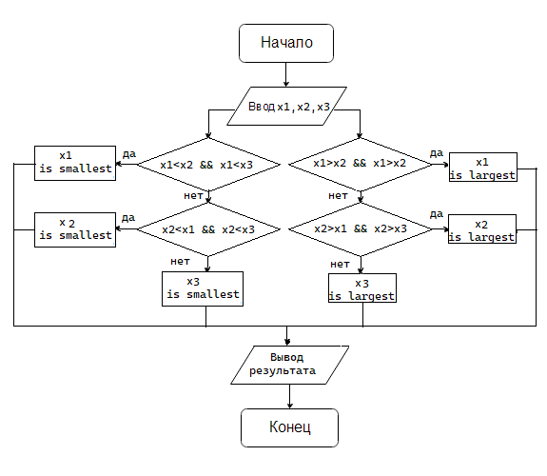

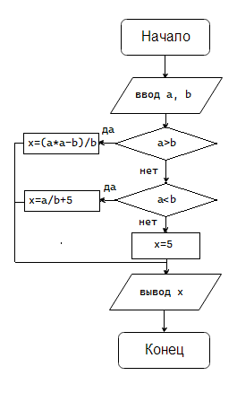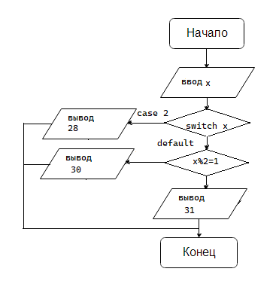

1. **Решение задания 1:**

#define _CRT_SECURE_NO_WARNINGS

#include <stdio.h>

int main()

{

float x1, x2, x3;

scanf("%f", &x1);

scanf("%f", &x2);

scanf("%f", &x3);

if (x1 > x2 && x1 > x3)

printf("x1 is the largest ");

if (x2 > x1 && x2 > x3)

printf("x2 is the largest ");

if (x3 > x2 && x3 > x1)

printf("x3 is the largest ");

if (x1 < x2 && x1 < x3)

printf("x1 is the smallest ");

if (x2 < x1 && x2 < x3)

printf("x2 is the smallest ");

if (x3 < x1 && x3 < x2)

printf("x1 is the smallest ");

return 0;

}

**Результат:**

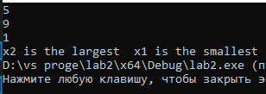 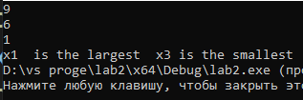

1. **Решение задания 2:**

#define _CRT_SECURE_NO_WARNINGS

#include <stdio.h>

int main()

{

float x, a, b;

scanf("%f %f", &a, &b);

if (a > b) {

x = a / b + 5;

printf("x= %f", x);

}

if (a == b) {

printf("-5");

}

if (a < b) {

x = (a * a - b) / b;

printf("x= %f", x);

}

return 0;

}

**Результат:**

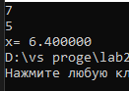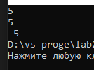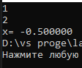

1. **Решение задания 3:**

#define _CRT_SECURE_NO_WARNINGS

#include <stdio.h>

int main()

{

int x,x1;

scanf("%d", &x);

x1 = x % 2;

switch (x)

{

case '2':

printf("28");

break;

default:

if (x1 == 1)

printf("31");

else printf("30");

}

return 0;

}

1. **Вывод:**

 Изучил особенности использования условных операторов if и switch.